МКОУ «Сулевкентская СОШ им. С.А.Абдуллаева»

**в 7-м классе**

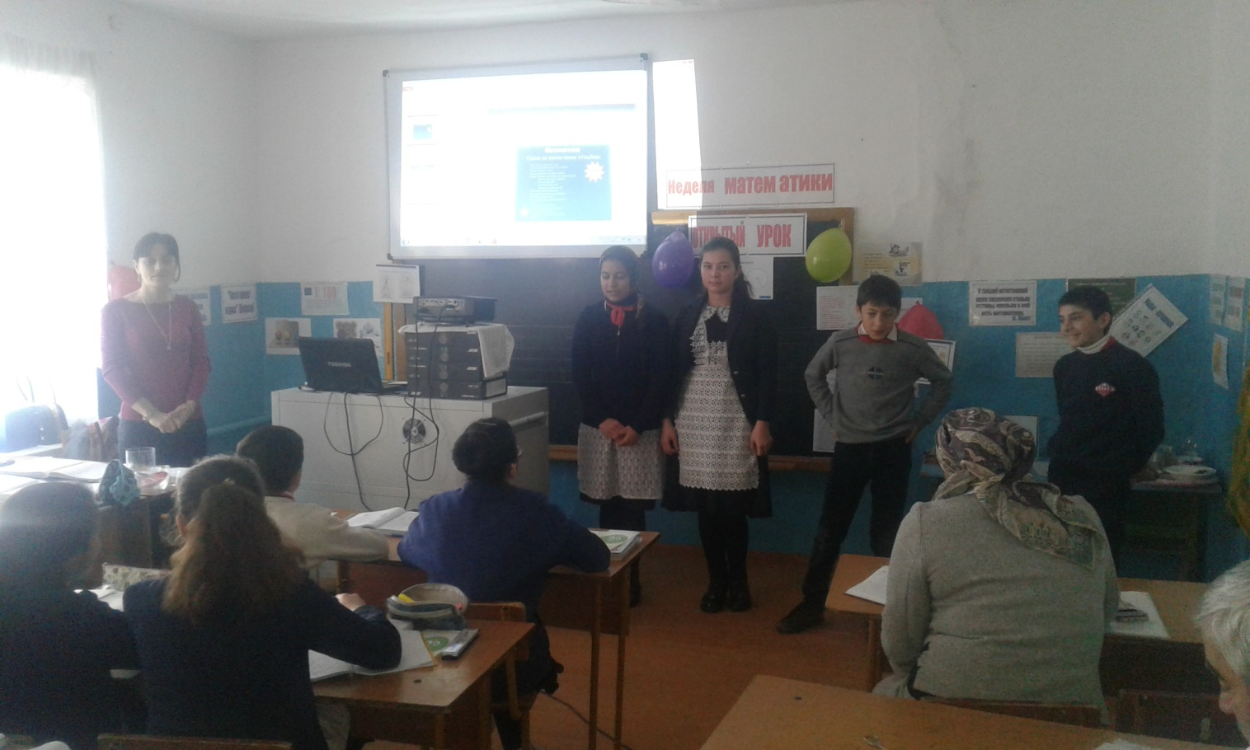

**Сулевкент 2017г.**

**Необходимое оборудование и материалы для урока:**

* Проектор
* Компьютер
* Интерактивная доска
* Учебник «Геометрия 7класс» автор Атанасян Л.С.
* Циркули у каждого ребенка.

**Тип урока:** урок изучения нового материала.

**Цель урока:**

* систематизация знаний об окружности и ее элементах
* отработка навыков решения задач по данной теме.
* развитие мышления, внимания, памяти учащихся.

**Ход урока**

**1. Организационный момент.**

**2. Актуализация знаний учащихся**.

1. Мы продолжаем изучение геометрических фигур и сегодня вспоминаем о фигуре, с которой вы встречались еще в 6 классе. А что это за фигура вы узнаете , когда отгадаете ребус. *<Слайд 1.>*
2. Разгадав следующий ребус, вы узнаете какой прибор чертит, по - мнению древних греков, самую совершенную плоскую фигуру. *<Слайд 2.>*Возьмите циркули и постройте эту фигуру.
3. Название фигуры, зашифрованной в этом ребусе, переводится как «струна». *<Слайд 3.>*Постройте хорду.
4. Укажите окружности на каждом из следующих рисунков. *<Слайд 4.>*

Приведите примеры предметов окружающего мира, дающих представление об окружности.

**3. Сообщение темы и целей урока**. <Слайд 5.>

**4. Изучение нового материала.**1)Откройте учебник на страницах 43-44 пункт 21. 2) Прочитайте самостоятельно данный пункт, выделяя карандашом основные понятия и определения.

**Загадки про окружность**

Начертить ее пытался,

Только, вижу, зря старался,

Ведь без циркуля, друзья,

Начертить ее нельзя.

**Ответ:** Окружность

Вроде круг, но дело в том,

Что иначе мы зовем

Нарисованный кружок.

В чем секрет? Скажи, дружок!

Эта странная наружность

Называется…

**Ответ:** Окружность

**5. Закрепление изученного материала.**

1. Определи по описанию о какой фигуре идет речь. *<Слайд 6.>*
2. Разгадайте кроссворд. Можно пользоваться учебником. *<Слайд 7.>* Ответы записываете в тетрадь. Проверка. *<Слайд 8.>* Поднимите руки, кто правильно выполнил задание.
3. Покажи на чертеже заданные отрезки. *<Слайд 9.>* Работаем устно.

Задача на готовом чертеже. *<Слайд 10.>* Запишите дано. Устно проговариваем решение задачи, записывают учащиеся решения самостоятельно. Проверка по *<слайду 11.>* Круглый круг похож на мячик,  
Он по небу солнцем скачет.  
Круглый словно диск луны,  
Как бабулины блины,  
  
Как тарелка, как венок,  
Как веселый колобок,  
Как колеса, как колечки,  
Как пирог из теплой печки!  
  
Посмотрите-ка вокруг!  
Пальчиком рисуем круг.  
Куклы были вместе в ряд,  
А теперь в кругу сидят.  
  
Наше солнышко в окне -  
Золотой круг в вышине.  
Круглый мячик здесь лежит,  
В ручки к вам он поспешит.  
  
Если круг разломишь вдруг,  
То получишь полукруг.  
Это месяц в облаках  
И пол-яблока в руках.  
  
Это шляпка у грибочка,  
На болоте мокром кочка.  
Разноцветным полукругом  
Встала радуга над лугом.  
  
Вроде круг, но дело в том,  
Что иначе мы зовем  
Нарисованный кружок.  
В чем секрет? Скажи, дружок!  
Эта странная наружность  
Называется окружность.  
  
У круга есть одна подруга,  
Знакома всем ее наружность!  
Она идет по краю круга  
И называется – окружность!

**6.Итог урока.Выставление оценок.**

**7.Рефлексия.** Поднимите руку те, кому было легко, интересно и познавательно на уроке. А чем были недовольны Вы? *(Спросить учеников).*

**8. Домашнее задание.**Читать пункт 21, определения знать, задача № 146. Прочитайте, задайте вопросы.